Решение задач, связанных с графическим представлением статистической информации, на уроках подготовки к экзамену в 9 классе в модуле «Реальная математика».
На уроках используется интерактивная доска.
Статистика – это наука, изучающая, обрабатывающая и анализирующая количественные данные о самых разнообразных массовых явлениях в жизни. Данные могут быть представлены в виде таблиц и диаграмм.
Диаграммы используются для наглядного изображения и сопоставления данных. Круговая диаграмма показывает, как целое делится на части в виде секторов круга, углы которых пропорциональны долям единого целого. Столбчатые диаграммы изображают статистические данные в виде вертикальных прямоугольников. Для изображения величины какого-либо явления используется высота столбика.
Задачи данного раздела предполагают анализ данных , изображённых на диаграммах и в таблицах.
Рассмотрим примеры задач.
1) На диаграмме показан возрастной состав населения России. Определите по диаграмме, население какого возраста составляет около 25% от всего.
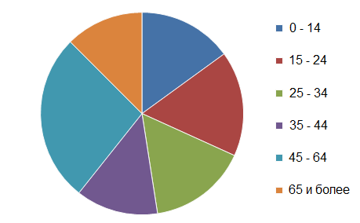
10 - 14215 - 24325 - 34445 - 64

Решение:
25% - это четверть величины. Поэтому мы должны найти сектор, который соответствует четверти круга. Этот сектор голубого цвета, ему соответствует возраст 45-64. Этот возраст стоит в ответах под номером 4. В качестве ответа идёт номер, которому соответствует необходимый возраст. Ответ: 4.
2) Мальчиков старших классов попросили выбрать один вид спорта, которым они хотели бы заниматься. Какой вид спорта оказался третьим по популярности?
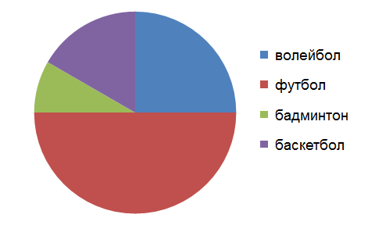
1футбол2волейбол3баскетбол4бадминтон

Решение:
Третьим по популярности будет вид спорта, которому соответствует третий по величине сектор. Самый большой сектор соответствует футболу, второй - волейболу, третий –баскетболу. Это ответ под номером 3. Ответ : 3.

3) На уроке физкультуры девятиклассники сдавали зачёт по количеству отжиманий за минуту. Зачет ставился, если ребенок отжался не менее 15 раз.
На диаграмме показано распределение детей по количеству отжиманий. По горизонтали представлено количество отжиманий, по вертикали - количество школьников, сделавших данное число отжиманий.
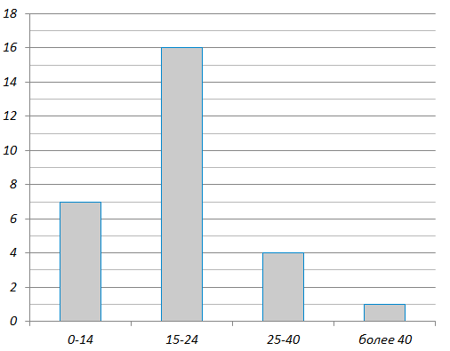
Какой процент детей получили зачет?
125%250%375%485%
Решение:

Посчитаем, сколько всего школьников отжимались. Для этого сложим количество детей, соответствующих всем столбцам: 7+16+4+1=28. Количество школьников, которые получили зачёт: 16+4+1=21. Найдём, сколько процентов составляют 21 от 28 школьников.
Это 75%. Выбираем ответ под номером 3. Ответ: 3.

4) На диаграмме показана численность населения Китая в семи самых крупных городах. Определите по диаграмме, какой город в Китае занимает четвертое место по численностинаселения.
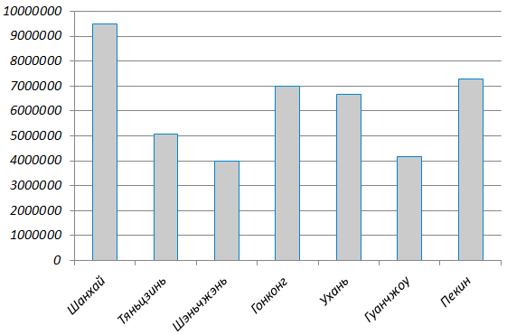
1Гонконг2Пекин3Ухань4Шэньчжэнь

Решение: 1 место – Шанхай, 2 место-Пекин, 3 место – Гонконг, 4 место – Ухань.
Ответ: 3.

5) Четверо участников легкоатлетического многоборья провели забег на 100 метров и выполнили прыжок в длину. В таблице приведены результаты этих двух видов. Общий результат получается как сумма занятых мест в отдельных видах.
Имя участника | Бег на 100м, сек | Прыжок в длину, см
Евгений | 13,8 | 270
Александр | 13,4 | 275
Константин | 13,5 | 280
Матвей | 13,3 | 278
Кто из ребят находится сейчас на первом месте (т.е. имеет минимальную сумму занятых мест)?
1Евгений2Александр3Константин4Матвей
Решение:
Запишем распределение мест:
Евгений 4+4=8
Александр 2+3=5
Константин 3+1=4
Матвей 1+2=3.

Минимальную сумму мест имеет Матвей, значит он на первом месте. Выбираем номер 4.
Ответ: 4

6) На диаграмме приведены данные о выпуске продукции предприятием «Инструментальщик» в 2010, 2011 и 2012 годах. Определите по диаграмме, какие из утверждений являются верными.
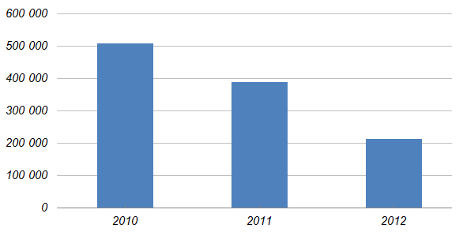
- В 2012 году по сравнению с 2010 выпуск продукции уменьшился более чем на 50%.
- В 2011 году предприятие выпустило более 400000 единиц продукции.
- По сравнению с 2010 годом выпуск продукции в 2011 году снизился более чем на 100000 единиц.

Решение:
Утверждение 1 является верным, утверждение 2- неверно, утверждение 3 – верно.
Ответ: 13.
7) На круговой диаграмме показан весовой состав заправки для салата.
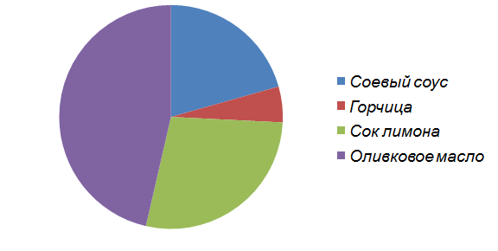
Запишите номера верных утверждений.
- Оливковое масло занимает больше половины состава заправки.
- Соевый соус и горчица составляют примерно 25% состава заправки.
- Лимонного сока в составе больше, чем соевого соуса.
- Горчицы и лимонного сока в составе заправки примерно поровну.

Решение:
Утверждение 1 – неверно;
утверждение 2 - верно;
утверждение 3 – верно;
утверждение 4 – неверно
Ответ: 23.

